（2024年第06期）
大竹县自然资源局 2024年2月26日

全覆盖开展隐患排查 确保自然资源领域安全

为深刻汲取“1·22”云南镇雄山体滑坡、“1·24”江西新余店铺火灾事故教训，深入贯彻落实习近平总书记关于防灾减灾救灾和安全生产的重要论述，在春节到来前夕，大竹县自然资源局在2月1日至6日集中开展了自然资源领域矿山生产安全和地质灾害防治督查工作。
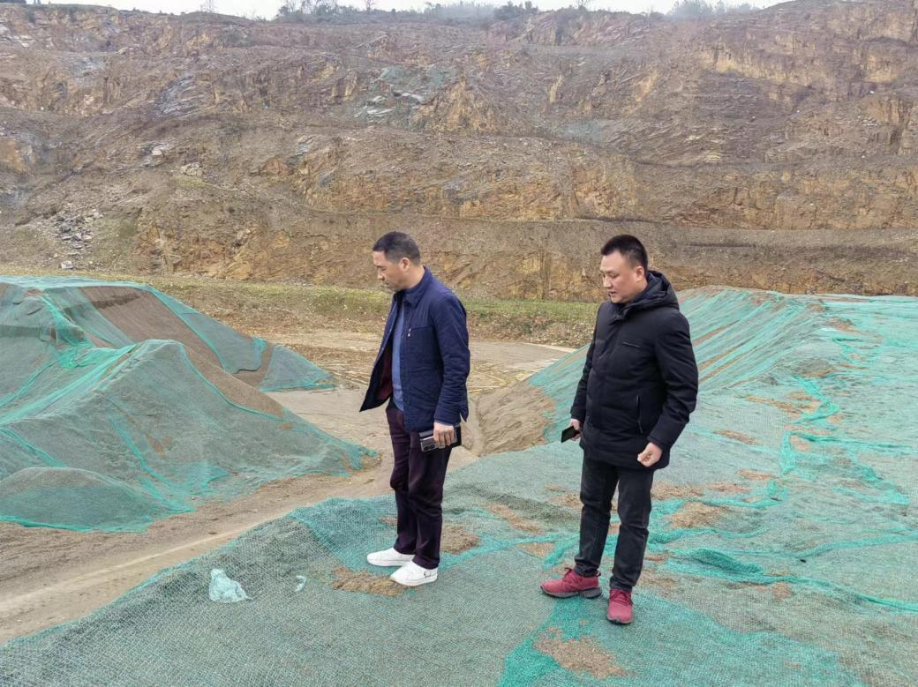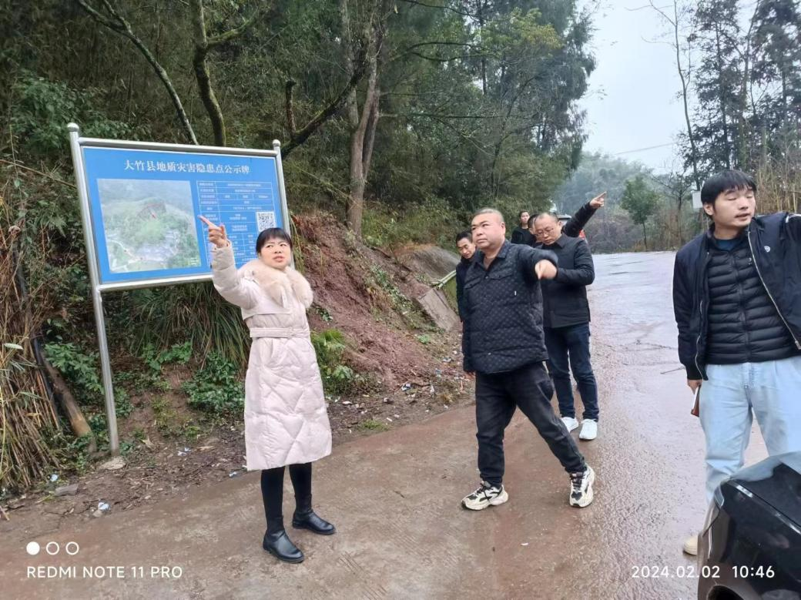
一是强化组织协调。组建4个督查工作组，按局分管领导挂包片区分区，由局分管领导担任组长，机关办公室、地灾防治股、地环站、地矿股、执法大队、909地质队、华地公司各派 1 名工作人员任组员，对负责区域开展排查工作。二是突出重点领域。始终保持严厉打击无证开采、越界开采等违法违规行为的高压态势，对矿山企业进行督导检查；督促地灾防治、生态修复、土地整理等项目工程实施单位完善安全生产制度，做好春节及两会期间安全防范工作；督促各自然资源所抓好车辆出行、消防、燃气、网络等方面的安全风险管控，聚焦办公区等重点部位，切实消除内部安全隐患；对地灾隐患点进行风险隐患排查，重点检查隐患点公示牌布设、避险、防灾明白卡、防灾预案编制等。此次督查出动检查人员264人次、安全专家33人次，检查自然资源领域点位33个，发现安全隐患10处，均已全部整改完毕。三是做好督查记录。扎实开展自然资源领域安全生产和地质灾害防治督查工作，如实填写督查表，详细记录督查工作中发现的问题隐患和整改要求，督查组组长和全部成员均在督查表签字，对督查工作情况进行确认，存档33份督查记录表。
通过此次隐患排查工作，全面摸清并动态掌握了自然资源领域安全隐患底数，春节期间风险防控取得明显成效，暂未发生任何自然资源领域安全事故，全县自然资源领域安全生产和地质灾害防治工作形势持续稳定向好。

（大竹县自然资源局 刘阳）

抄送：市自然资源和规划局，县委办，县人大办，县政府办，县政协办。
发：各股（室）、局属各单位。

